**SP Medical Groups**

Clínica Possarle

Feito por Robert Sena

Sumário

1. Resumo 3

2. Descrição do projeto 3

3. Modelagem de Software 3

Modelo Conceitual 3

Modelo Lógico 4

Modelo Físico 4 e 5

Cronograma 6

Trello...................................................................................................6

Github.................................................................................................6­­­­

# Resumo

Aqui vemos um pouco do processo de criação do projeto SP Medical Group, os passos que seguimos, desde o começo até seu final, além dos dias que levamos para realizar o projeto.

# Descrição do projeto

Fui para desenvolver um projeto web/mobile integrado onde seja possível realizar a gestão da clínica de forma automatizada e ter acesso fácil aos dados sobre as informações de seus pacientes. Neste período do nosso projeto, trabalhamos com o banco de dados relacional.

# Modelagem de software

Banco de dados relacional é o tipo de banco que é criado com uma maneira de representar os dados em uma tabela, sendo essas tabelas relacionadas, e um banco de dados não-relacional representam dados em uma coleções de documentos JSON, sendo essas coleções não relacionadas. Um banco de dados é de suma importância, porque economiza tempo no armazenamento de dados, é de fácil uso e é super organizada

## Modelo Conceitual

Modelo feito para descobrir as entidades do projeto e suas cardinalidades

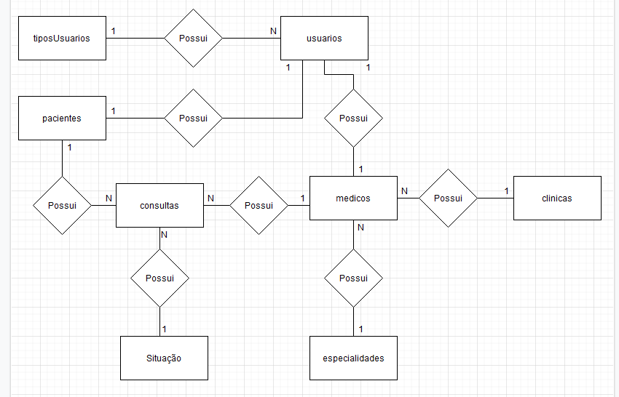

## Modelo Lógico

Modelo feito para saber quais as ligações entre as tabelas e suas chaves, além de inserir seus dados para que fique melhor na inserção de dados.

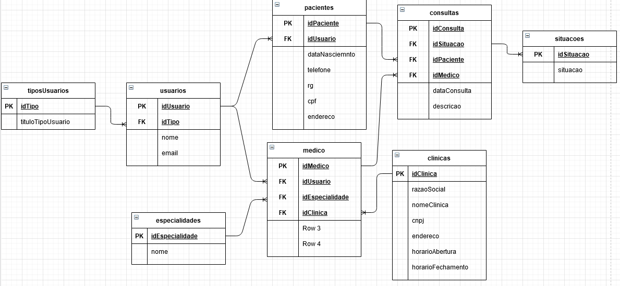

## Modelo Físico

Este modelo é criado com todas as colunas do nosso projeto preenchidas, o que facilita para o desenvolvedor saber o que deve e o que não deve ser inserido no banco de dados. e a imagem exportada (printscreen da planilha do excel, por exemplo, e/ou o diagrama exportado do SSMS)

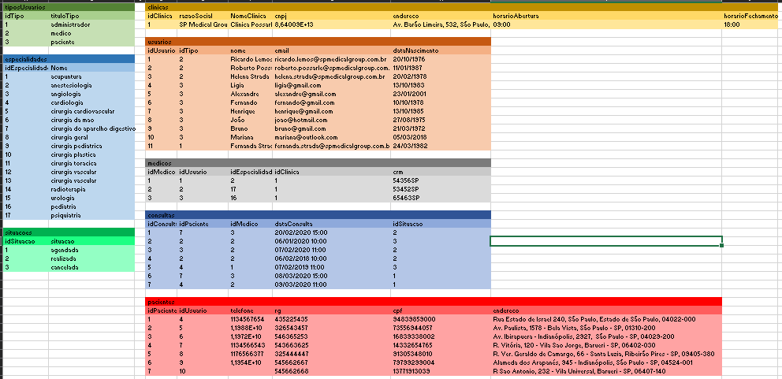

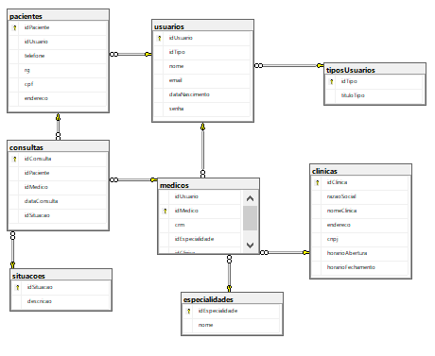

## Cronograma

|  |  |  |  |  |  |
| --- | --- | --- | --- | --- | --- |
|  | Dia 1 | Dia 2 | Dia 3 | Dia 4 | Dia 5 |
| Modelo Conceitual | X |  |  |  |  |
| Modelo Lógico |  | X |  |  |  |
| Modelo Físico |  | X | X |  |  |
| Script DDL |  |  | X |  |  |
| Script DML |  |  | X |  |  |
| Script DQL |  |  | X | X | X |

## Trello

https://trello.com/b/wOA2r1pE/projeto-sp-medical-group

## Github

https://github.com/Robert-025/SENAI_2S